13.03.2017 года на линейке в СШ им.С.Серикова уже стало доброй ,хорошей, позитивной тенденцией чествовать и награждать школьников ,победителей и призеров республиканских и международных олимпиад. Паль Ольга Владимировна- бессменный руководитель естественно-математического цикла. Каждый год Ольга Владимировна готовит огромное количество призеров-школьников по проектам-«Демиург,Тэнгри,Пума»и др.

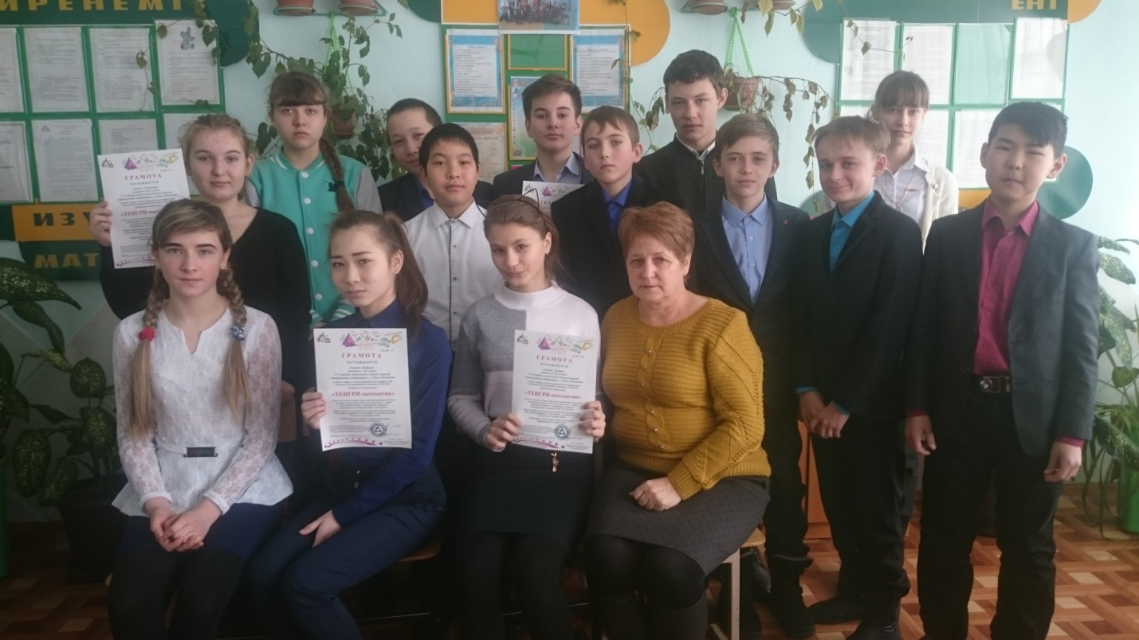

На торжественной линейке сегодня были награждены 6 команд школы(участники 6-7 классы) сертификатами и дипломами Республиканского уровня следующие команды:

1.Вийет

2.Гаус.

3.Ломоносов.

4.Декарт

5.Пифагор.

6.Архимед

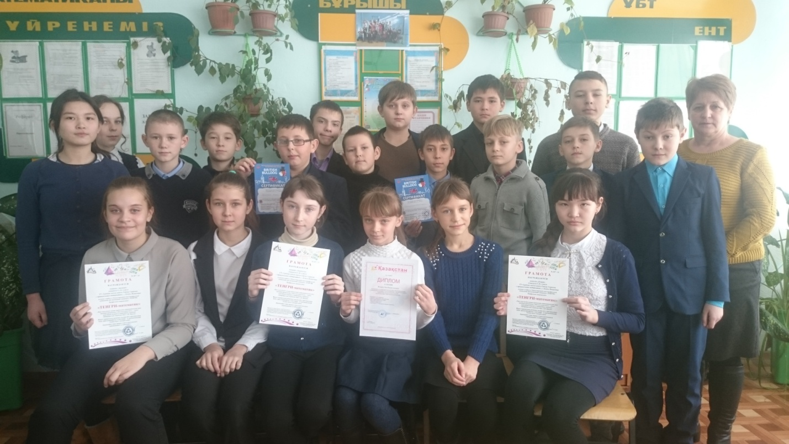

Поздравляем учеников участвующих в этих командах и получившим дипломы Республиканского уровня, администрация школы выражает благодарность за высокие достижения в учебно-методическом процессе учителю математики Паль Ольге Владимировне.

Завуч по учебно-воспитательной работе Полюх Н.Р.